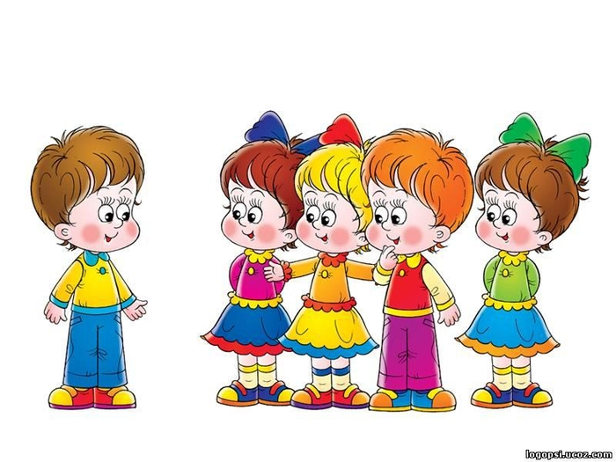

Памятка для родителей
"Развитие детей с задержкой психического развития"

Задержка психического развития — диагноз, характеризуемый нарушением развития психических функций (внимания, мышления, памяти). Его ставят детям, как правило, в возрасте 2-3 лет. Однако если вовремя «спохватиться», то ситуацию можно исправить. Не стоит ждать, пока все наладится само — запущенная ЗПР к 6-7 годам грозит определением ребенка в коррекционный класс.
ЗПР означает пограничное состояние между нормальным развитием психики ребенка и отставанием. Дети при таком диагнозе не имеют умственной отсталости, недоразвития речи или физиологии. Проявления этого диагноза выражаются в нарушении психических функций, снижении способности к обучению и социальной адаптации.
Признаки ЗПР у ребенка
Как родителям определить, есть ли у их сокровища задержка психического развития? Одним из основных ее проявлений является трудность, с которой дается процесс обучения.
Четким признаком ЗПР является незрелость эмоционально-волевой сферы. Ребенок не может заставить себя чем-то заниматься, прилагая усилия. Некоторые родители списывают это на детский возраст, неусидчивость, однако проблема может крыться в другом.
Внимание у таких детей неустойчиво. Ребята часто отвлекаются на двигательную или речевую активность, не могут выполнить поставленную задачу. В настоящее время таких детей, которым необходимо во время занятий вскочить, побегать или покричать, выделяют в отдельную группу, наделяя диагнозом СДВГ. Однако это все та же задержка развития психики.
Очень часто ЗПР сопровождается задержкой речевого развития. Это связано в первую очередь с темпами возрастного освоения речи. Может быть ограничен словарный запас, заметна трудность в построении фраз или присутствовать более глубокие формы ЗРР.
Память «работает» иначе. Таким детям легче удается запомнить наглядные предметы или изображения, чем вербальное сообщение. При этом воспроизведение информации по памяти дается с трудом, выучить даже простой детский стишок становится непосильной задачей.
Мышление также страдает. Ребенок не может сам сделать выводы на основе какой-либо информации, логика и абстрактное мышление практически «не работают» без помощи родителей или преподавателя. Сопоставление формы, цвета, размеров предметов самостоятельно не дается.
Причины задержки психического развития
Многие родители, узнав о диагнозе, искренне недоумевают — ребенок идеально развивался все эти годы, у педиатра не было никаких нареканий.
Все дело в том, что именно физиология при этом находится в полном порядке. «Тормозит» психика, что и приводит вот к такому своеобразному отставанию. По этой же причине задержку психического развития чаще ставят перед поступлением в школу — именно в это время от ребенка ждут уже не игр, а учебы.
К физиологическим причинам ЗПР относят:
-Тяжело протекающие беременность и роды.
-Соматические проблемы — частые болезни, травмы, вследствие чего ребенок становится физически ослабленным.
-Поражения нервной системы — минимальная мозговая дисфункция.
-Социальными причинами являются:
-Педагогическая запущенность.
-Стрессовая ситуация.
-Неблагоприятная обстановка в семье.

Мамам и папам трудно признать, что у их дочери или сына что-то не в порядке. Часто они закрывают глаза на проблемы, считая, что ребенок еще «слишком мал», «просто активный» или «развивается в своем темпе». Несомненно, на свою скорость развития имеет право каждый, однако очень важно вовремя отследить проблему, чтобы справиться с ней.
На что обратить внимание:
Ребенок нелюдим, мало общается со сверстниками и взрослыми. Дети не принимают его в свои игры.
Эмоциональная неустойчивость. Ребенок может беспричинно радоваться или, наоборот, находиться в тревоге или беспокойстве.
Трудности с концентрированием внимания. Во время занятий таким детям трудно сосредоточиться, следовать указаниям учителя.
Учеба дается с большим трудом.
Развитие речи не соответствует возрастным нормам.
Родители должны знать, что сложности с обучением в начальной школе практически всегда связаны именно с отставанием в психическом развитии. Не стоит ругать учителя и — тем более — ребенка. Обратитесь к логопеду-дефектологу!
Можно ли помочь ребенку с ЗПР
Тот факт, что ЗПР означает лишь пограничное состояние между нормой и необходимостью коррекции и ни в коем случае не подразумевает умственной отсталости говорит о том, что справиться с задержкой развития вполне можно. При усердной работе и объединенных усилиях специалистов, самого ребенка и родителей можно добиться того, что учеба выправится, а сам ученик вполне догонит своих товарищей.
Первым делом необходимо пройти обследование. Помимо педиатра, следует посетить нейропсихолога, который сможет разобраться в проблеме и назначить коррекционные мероприятия.
Коррекция ЗПР подразумевает принятие комплексных мер. Медикаментозное лечение сочетается с работой логопеда-дефектолога и нейропсихолога. Не стоит уповать только лишь на лекарственные препараты. Сами по себе они не смогут исправить ситуацию. Прописанные в данной ситуации ноотропы, витамины и средства, улучшающие мозговое кровообращение, лишь стимулируют активность работы мозга, но необходимы и занятия по психологической коррекции.
Данные мероприятия направлены на улучшение эмоциональной и познавательной сферы. Ведь ребенку необходимо развивать память, внимание, строить логические связи.
Родители должны помнить, что ЗПР можно и нужно исправить. Главное, приложить усилия и работать всем в комплексе.
Если у ребенка ЗПР — советы родителям
Не отрицайте очевидного. Чем раньше вы обратитесь к специалистам, тем проще будет помочь.
Оказывайте поддержку. Не следует чрезмерно опекать ребенка, но и давать ему полную самостоятельность тоже не стоит. Пока он просто не может сладить с учебой, но все можно исправить. Направляйте, корректируйте его действия, но не берите все на себя.
Если врач прописал лекарства, значит это необходимо. Однако это не означает, что с ребенком не нужно заниматься. Именно занятия с психологом, нейропсихологом и при необходимости логопедом-дефектологом помогут справиться с проблемой.
Подберите хороших специалистов. Проще будет найти необходимых педагогов в одном центре. Ребенку необходимы занятия по развитию речи, мелкой моторики, логики. Педагог-психолог будет работать с коммуникативными навыками.
Создайте дома развивающую среду. Обязательно выполняйте задания педагогов.
Лечение ЗПР — процесс не быстрый и не простой. Однако совместными усилиями можно помочь ребенку догнать сверстников.

